ПОВЕРКА
Вопрос №3 – Основные виды контроля технического состояния (КТС)
Система КТО (см. рис.12) включает три основные подсистемы:
- контроль технического состояния
- техническое обслуживание
- ремонт.
Подсистема контроля технического состояния предназначена для своевременного определения степени готовности изделия медицинской техники к применению по назначению, а также вида, объема и сроков проведения технического обслуживания и ремонта по техническому состоянию.
Подсистема технического обслуживания предназначена для поддержания МТ в работоспособном и исправном состоянии и обеспечения ее надежной и эффективной работы.
Основным назначением подсистемы технического обслуживания является выявление и предупреждение отказов и неисправностей изделий МТ путем своевременного выполнения работ, обеспечивающих их работоспособность в течение планового периода между очередными техническими обслуживаниями.
Подсистема ремонта предназначена для восстановления исправности, работоспособности или ресурса МТ, путем замены (ремонта) блоков, узлов, комплектующих элементов, составных частей и деталей.
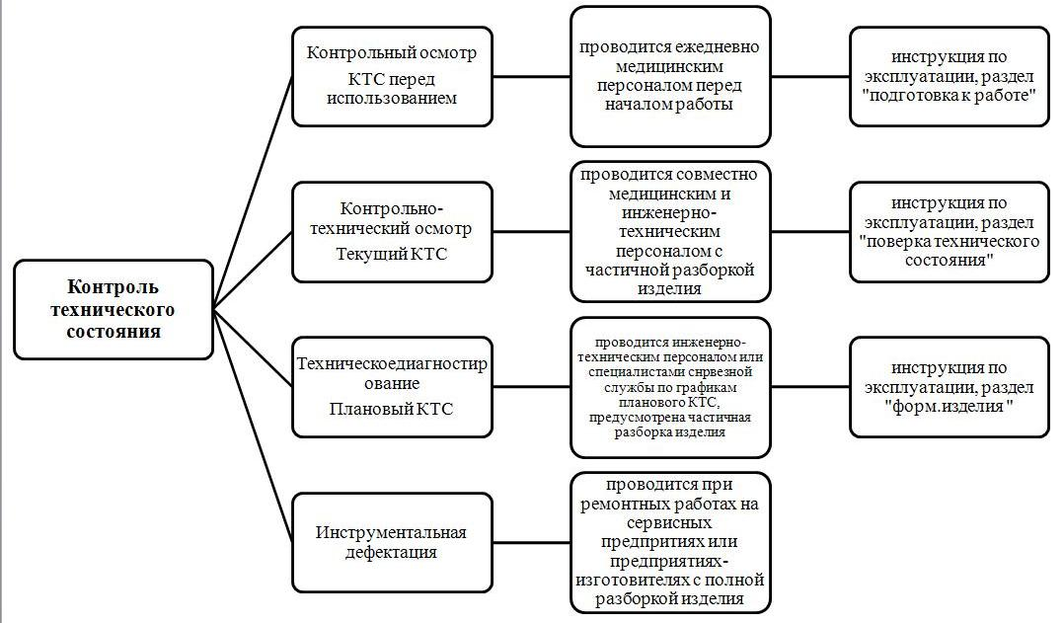
Рис.13 – Контроль технического состояния
Вопрос №4 – Контрольный осмотр медицинской техники: кем и когда проводится?
Контрольный осмотр или КТС перед использованием проводится с целью определения степени готовности медицинской техники к применению по назначению или к сохранности при хранении.
КО проводится средним медицинским персоналом, эксплуатирующим изделие, ежедневно при использовании перед началом работы. Порядок и правила проведения КО, перед использованием, излагаются в документации по эксплуатации каждого изделия в разделе «Подготовка к работе». Перечень операций по проведению КО составляется инженерно-технической службой и утверждается администрацией учреждения здравоохранения. Для изделий, находящихся на хранении, КО проводится ежемесячно.

Вопрос №5 – Контрольно-технический осмотр медицинской техники: кем и когда проводится?
Контрольно-технический осмотр или текущий КТС представляет собой совокупность операций, проводимых в целях определения технического состояния медицинского изделия, а также объемов технического обслуживания и ремонта по техническому состоянию.
Текущий КТС выполняется в следующих случаях:
- при получении изделия со склада или из магазина (если изделие не требует монтажа) перед вводом его в эксплуатацию;
- после установки (монтажа) изделия на месте применения перед вводом его в эксплуатацию;
- после продолжительных перерывов в работе (более 3 мес) при хранении на месте эксплуатации;
- при длительном хранении в складских условиях – через установленные интервалы времени;
- при передаче изделия из одного учреждения здравоохранения в другое (производится получателем совместно со сдатчиком);
- в других случаях, специально установленных эксплуатационными документами.
Порядок и содержание текущего КТС указывают в разделе «Проверка технического состояния» инструкции по эксплуатации.
КТО проводится на месте эксплуатации (хранения) изделия с привлечением инженерно-технического персонала и лица, ответственного за эксплуатацию, т.е. совместно и медицинским персоналом и инженерно-техническим персоналом. КТО предусматривает проверку технического состояния и комплектности МТ, состояния составных частей и комплектующих элементов с ограниченными сроками хранения и установление необходимости проведения технического обслуживания, объема и способов его выполнения.

Вопрос №6 – Техническое диагностирование медицинской техники: кем и когда проводится?
Техническое диагностирование или плановый КТС представляет собой совокупность операций, проводимых в целях определения технического состояния медицинских изделий, а также видов технического обслуживания и ремонта, момента их начала и места проведения. ТД проводится инженерно-техническим персоналом учреждения здравоохранения или специалистами сервисной службы в плановом порядке в установленные сроки. В том случае, если изделие является средством измерения медицинского назначения (СИМН), то плановый КТС можно совместить с государственной периодической поверкой этого изделия. В этом случае, будет уверенность в том, что поверка не даст отрицательного результата и ее оплата не пропадет.
Периодичность и объем проведения ТД определяется разработчиком изделия с учетом назначения, конструктивных особенностей, сложности, надежности изделия и условий его эксплуатации и отражается в эксплуатационной документации. В учреждении здравоохранения составляются графики плановых КТС, утверждаемые администрацией и согласуемые с сервисной службой.
Основное назначение ТД состоит в определении степени изменения технического состояния изделия после предыдущего ТД, в выявлении его изношенных или поврежденных составных частей.
По результатам ТД комиссия принимает решение на продление сроков эксплуатации МТ, производстве ее ремонта или списания в установленном порядке. Так же определяются содержание, объем и время проведения очередного технического обслуживания или ремонта.

Вопрос №7 – Инструментальная дефектация медицинской техники: кем и когда проводится?
Инструментальная дефектация агрегатов, узлов и деталей изделий медицинской техники проводится с целью определения фактических значений показателей, качественных признаков, характеризующих техническое состояние агрегатов, узлов, сборочных единиц, комплектующих элементов и деталей с целью сопоставления их с требованиями нормативно-технической документации, оценки технического состояния и остаточного ресурса.
ИД проводится при ремонтных работах с восстановлением ресурса на сервисных предприятиях медицинской техники, а также на предприятиях промышленности в соответствии с требованиями ремонтной документации.

Вопрос №8 – Техническое обслуживание (ТО) медицинской техники и его виды
Своевременное и качественное техническое обслуживание, как важнейший элемент эксплуатации ИМТ, и должно обеспечивать:
- постоянную готовность ИМТ к использованию по назначению;
- устранение причин, вызывающих преждевременный износ, старение, разрушение, неисправности и поломки составных частей, блоков, механизмов и комплектующих элементов ИМТ;
- надежную работу ИМТ в течение установленных ресурсов и сроков службы до ремонта и списания.
Основными видами технического обслуживания ИМТ являются:
- текущее (внеплановое) техническое обслуживание;
- плановое (периодическое) техническое обслуживание;
- техническое обслуживание при хранении;
- текущий ремонт.
Указанные виды технического обслуживания различаются периодичностью, содержанием и трудоемкостью.

Вопрос №9 – Текущее (внеплановое) обслуживание медицинской техники
Текущее (внеплановое) техническое обслуживание представляет собой проведение минимально необходимого объема работ, обеспечивающего работоспособность ИМТ, снижение интенсивности изнашивания деталей, выявление и предупреждение отказов и неисправностей до очередного планового технического обслуживания.
Текущее ТО выполняется при необходимости по результатам текущего КТС. В отдельных случаях текущее ТО может производиться по результатам КТС перед использованием, а также после использования изделия. Перечень и содержание работ, проводимых на изделии (или с изделием) после его использования, должны указываться в эксплуатационной документации.

Вопрос №10 – Плановое (периодическое) обслуживание медицинской техники
Плановое (периодическое) техническое обслуживание представляет, главным образом, проведение настроечно-регулировочных и планово-предупредительных работ, обеспечивающих безотказное функционирование ИМТ, предупреждение отказов и неисправностей в течение периода до следующего технического обслуживания или технического диагностирования.
Плановое ТО проводится после планового КТС с учетом его результатов.
Текущее и плановое ТО выполняются в том же месте и теми же исполнителями, что и соответствующие КТС.
Плановое техническое обслуживание медицинской техники считается законченным, когда выполнены все работы, предусмотренные эксплуатационной документацией, и дополнительные работы по устранению неисправностей, выявленных при контроле технического состояния. Дополнительные работы, не предусмотренные типовым перечнем, должны выполняться по дополнительным нормативам.

Вопрос №11 – Текущий ремонт медицинской техники
Текущий ремонт является составной частью технического обслуживания ИМТ.
Текущий ремонт охватывает всю совокупность работ по восстановлению работоспособности ИМТ в случаях внезапно возникших неисправностей. При этом технические характеристики доводятся до значений, определенных технической документацией.
После проведения текущего ремонта изделие проходит настройку (регулировку) и проверку в объеме и по правилам, изложенных в эксплуатационной документации, с записью результатов в журнале технического обслуживания.
Текущий ремонт выполняется на месте эксплуатации ИМТ (если изделие стационарное), в помещениях инженерно-технической службы учреждения здравоохранения или в сервисном предприятии.
Основным средством восстановления работоспособности изделий при текущем ремонте служит замена отказавших составных частей изделия запасными.
После текущего ремонта средств измерений медицинского назначения (СИМН) в случае замены элементов и частей, влияющих на метрологические характеристики изделия, проводится внеочередная поверка этих СИМН.
Текущий ремонт выполняется для восстановления работоспособности ИМТ и заключается в устранении отказов и повреждений посредством замены до 30% неисправных (поврежденных) элементов и деталей (съемных узлов, блоков) с последующим выполнением регулировочных работ в целях доведения его характеристик до установленных значений.
Под регулировкой понимается совокупность операций по доведению ИМТ до значений, соответствующих техническим требованиям, с помощью регулировочных элементов и других специальных приспособлений, предназначенных для этих целей. Регулировка МТ производится в соответствии с требованиями эксплуатационной и ремонтной документации.

Вопрос №12 – Ремонт медицинской техники (МТ) и его виды
Ремонт охватывает комплекс работ по восстановлению работоспособности или исправности изделий.
В зависимости от технического состояния ИМТ, характера и объема работ по его восстановлению, различают следующие виды ремонта (см. рис.14):
- текущий ремонт – для всех изделий – проводится в рамках ТО (см. выше);
- средний ремонт и (или) капитальный ремонт – для отдельных групп изделий.
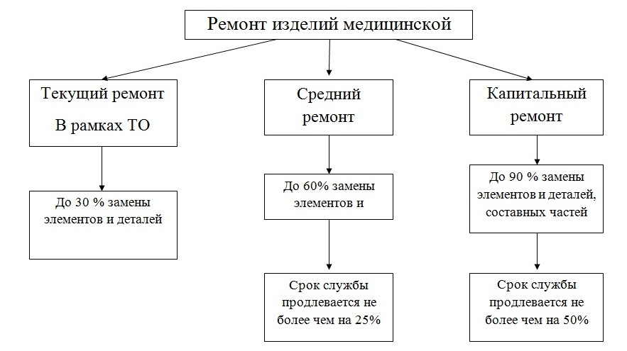
Рис.14 – Ремонт изделий медицинской техники

Вопрос №13 – Средний ремонт МТ
Средний ремонт является плановым видом ремонта, выполняемым для восстановления исправности и частичного восстановления ресурса изделия путем замены или восстановления до 60% его составных частей.
Планирование среднего ремонта изделий осуществляется администрацией учреждения здравоохранения (УЗ) на основе значений средних сроков службы (ресурсов) до среднего ремонта и до списания, указанных в эксплуатационной документации.
Срок службы изделия определяется как период времени (сутки, месяц, год), в течение которого изготовитель обязуется обеспечить потребителю возможность использовать изделие по назначению и несет ответственность перед потребителем за существенные недостатки, возникшие в товаре по его, изготовителя (исполнителя), вине.
Ресýрс (фр.ressource— вспомогательное средство) —наработка устройства (циклы, смены) от начала его эксплуатации или после ремонта и до достижения им предельного состояния, определяемого нормативно-технической документацией.
После выработки срока службы или ресурса проводится КТС изделия, по результатам которого в случае фактического достижения предельного состояния принимается решение о списании изделия в установленном порядке (в том случае, если проведение очередного ремонта признается технически невозможным или экономически нецелесообразным).
Если по результатам КТС признано, что предельное состояние изделием не достигнуто, то срок службы (ресурс) до списания продлевается. Если по результатам КТС признано, что предельное состояние изделием не достигнуто, изделие подлежит сдаче в ремонт.
Срок службы (ресурс) после проведения СР до очередного ремонта (среднего или капитального) рекомендуется продлевать не более, чем на 25 % срока службы до списания. После выработки продленного срока службы (ресурса) проводится очередной КТС.
Средний ремонт должен обеспечивать работоспособность и возможность эксплуатации отремонтированного изделия в течение установленного или продленного срока службы (ресурса) до списания.
В ходе СР технические характеристики и функциональные свойства изделий подлежат восстановлению до значений, установленных ремонтной документацией, а в случае ее отсутствия – до значений паспортных данных, приведенных в эксплуатационной документации.
СР производится сервисной организацией. В некоторых случаях СР изделий (узлов, агрегатов, блоков) допускается производить в условиях УЗ, если это обусловлено невозможностью или неудобством их транспортировки.
Содержание и объем работ при СР определяется, в основном, блочно-узловой и, при необходимости, частичной подетальной разборкой и дефектацией ремонтируемых изделий. Ремонту подвергается изделие в целом или только его неисправные составные части.
Основным средством восстановления технических характеристик изделия при СР служит замена неисправных блоков, агрегатов и узлов на запасные (агрегатно-узловой метод ремонта), а также замена и восстановление поврежденных или изношенных комплектующих деталей, электрорадиоэлементов и т.д.
При СР выполняются восстановительные (слесарные, механические, сварочные, термические и т.п.) работы, не требующие специального технологического оборудования. Допускается изготовление несложных по конструкции и характеру обработки деталей и узлов, осуществляемое по чертежам основного производства или ремонтным чертежам.
Восстановление внешнего товарного вида изделий при среднем ремонте производится путем возобновления защитных покрытий и покраски (подкраски) поверхностей, агрегатов, блоков и узлов.
Технология, содержание и последовательность проведения среднего ремонта определяется схемой технического процесса ремонта, устанавливаемой в ремонтной документации или в типовом технологическом регламенте для данного вида изделий, разработанным и утвержденным сервисной организацией или администрацией УЗ.
После СР изделия подвергаются послеремонтным приемно-сдаточным испытаниям в объеме, установленной ремонтной документацией.
Допускается проведение приемно-сдаточных испытаний по временным инструкциям или по техническим условиям изготовителя в объеме технических характеристик, установленном эксплуатационной документацией. Для СИМН приемно-сдаточные испытания могут совмещаться с поверкой при выпуске из ремонта. Результат приемо-сдаточных испытаний отремонтированного изделия оформляется актом, а для СИМН дополнительно протокол проверки.
Встроенные измерительные приборы отремонтированных изделий всех видов должны быть поверены в установленном порядке. Если отремонтированное изделие само является СИМН, то оно должно пройти послеремонтную госповерку.
На отремонтированные изделия устанавливается гарантийный срок эксплуатации или гарантийная наработка.
Гарантийный срок – это период времени, в течение которого изготовитель или продавец изделия гарантируют его соответствие требованиям НД при условии соблюдения потребителем условий эксплуатации изделия.

Вопрос №14 – Капитальный ремонт МТ
Капитальный ремонт является плановым видом ремонта, выполняемым после выработки установленного срока службы или ресурса, если по результатам КТС устанавливается, что восстановление работоспособности изделия средним ремонтом технически невозможно. При капитальном ремонте проводятся работы по близкому к полному до 90% восстановлению ресурса ИМТ, с заменой или восстановлением любых его частей, включая базовые.
Назначением капитального ремонта является восстановление исправности и полное или близкое к полному восстановление ресурса изделия.
Содержание и объем КР определяется работами по полной разборке, подетальной дефектации, полному или частичному перемонтажу изделия. По возможности, следует ограничивать количество составных частей изделия (агрегатов, блоков и т.п.), подвергаемых полной разборке и перемонтажу, увеличивая удельный вес составных частей, подвергаемых СР.
КР должен обеспечивать восстановление всех технических и эксплуатационных характеристик в объеме и до значений, установленных ремонтной документацией. Срок службы (ресурс) после проведения КР до очередного ремонта (среднего или капитального) рекомендуется продлевать не более, чем на 50 % срока службы до списания.
Основным средством восстановления технических характеристик изделия при КР должна служить массовая замена деталей и сборочных единиц изделия с полным или частичным перемонтажом электрической схемы и проведением восстановительных ремонтных и регулировочных работ любой необходимой сложности.
После КР изделие подвергается приемо-сдаточным испытаниям в объеме, установленном ремонтной документацией.
Отремонтированные капитальные ремонтом средства измерения медицинского назначения и измерительные приборы отремонтированных изделий всех видов должны быть поверены в установленном порядке.
Для изделий, отремонтированных капитальным ремонтом, устанавливается гарантийный срок эксплуатации.

